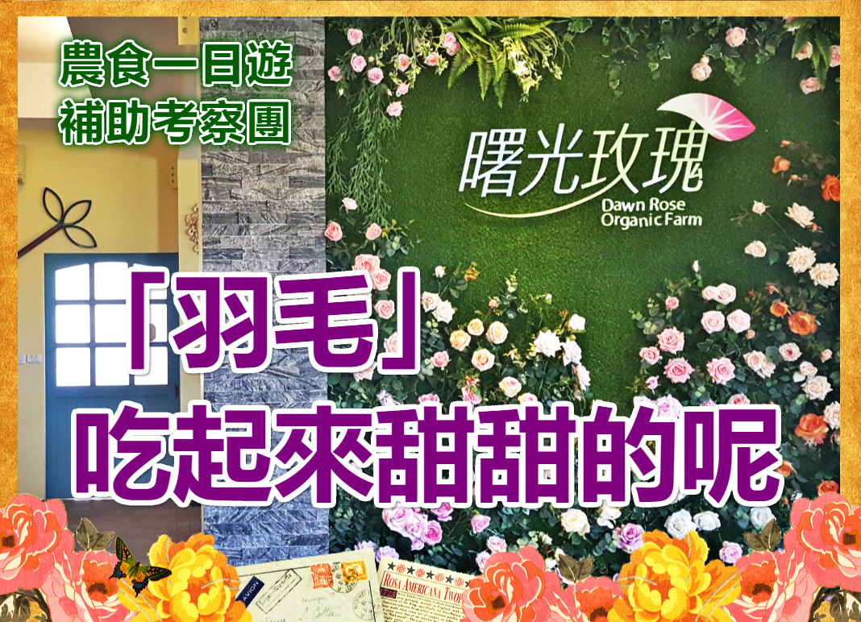
行程(車上活動)公路風光&有獎徵答 ●出發-曙光玫瑰有機農場(食農聚場+手做DIY玫瑰巧克力) –半天岩紫雲寺(秘境3公里漫遊+全台最長溜滑梯+縣定古蹟300年)一番路柿柿如意農會伴手禮-回程 *贈送:玫瑰園野餐餐包隨意吃
2/1.2/28.3/28 (配合玫瑰農食季節)
補助考察團幼兒/樂齡382+DIY費
★單人每座452元+DIY費 ★幼童6歲以下.樂齡65歲以上每座位382元+DIY費
●包含:遊覽來回車資、早餐(三明治或熱包子)一份 +下午茶點心(車上小茶點心及Carrefour Discount茶包*請務必自備環保杯壺)、保險費、代收轉付稅金
●不包含:1.DIY玫瑰食作導覽體驗活動費12歲以上120元。5-11歲100元。4歲以下0元
2.午餐(建議自備野餐餐點或半天岩野餐或中途中埔阿霞肉粽或預定購園區午餐)
3.司機領隊勞務小費100/位 **我們希望您在地小農小鎮餐飲消費~經濟循環~謝謝您

